操作指南

欢迎使用证券市场交易结算资金监控系统投资者资金查询平台，为了您能在本平台顺利进行相关查询，请您参考以下的详细步骤进行操作。

1、新用户注册
（1）登入首页后，点击“用户注册”
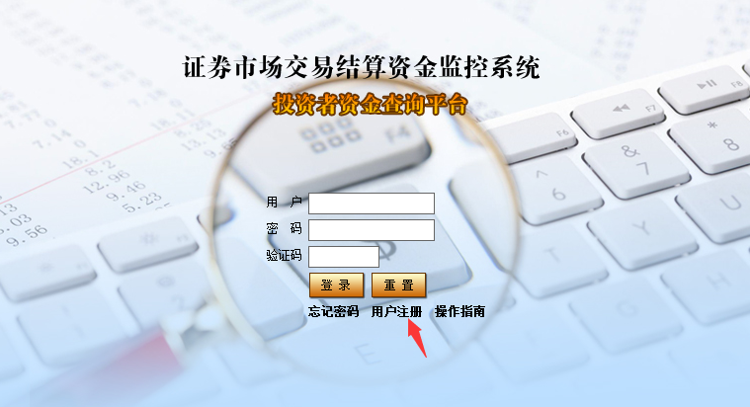
（2）仔细阅读注册须知后，点击“下一步”
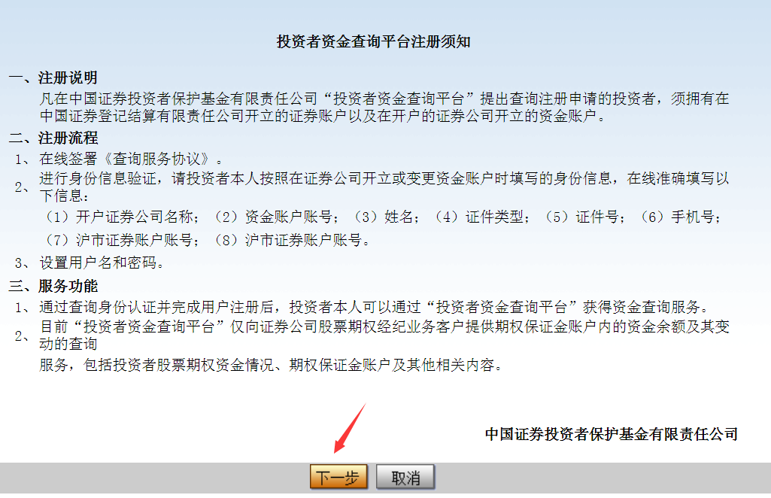
（3）仔细阅读“查询服务协议”后，点击“同意”后，方可进行下一步
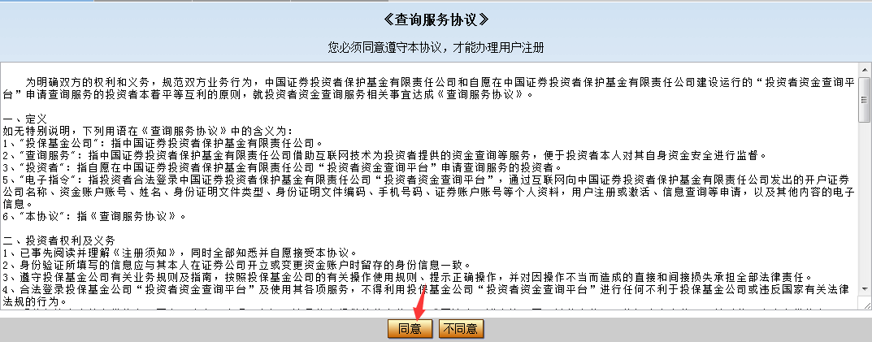
（4）对用户身份进行验证，首先填写“证券公司”和“资金账户账号”
填写正确会提示“请按照您在证券公司开立或变更资金账户时填写的身份信息准确填写”
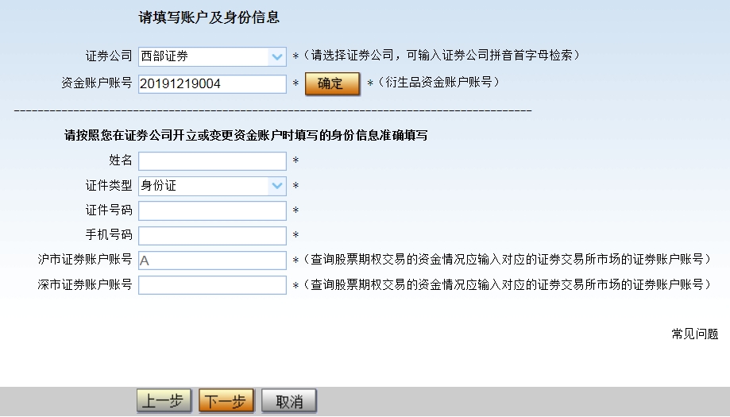
“证券公司”和“资金账户账号”任一填写有误，会提示“资金账户账号不存在！”
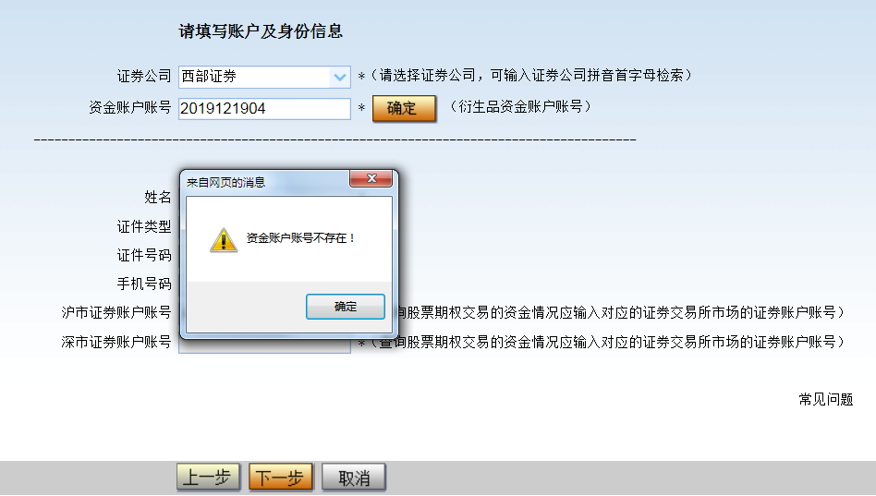
（5）对用户身份进行验证，需要填写“姓名”、“证件类型”、“证件号码”、“手机号码”、“ 沪市证券账户账号”、“深市证券账户账号”信息，任一信息填写有误，不会通过验证。其中“ 沪市证券账户账号”、“深市证券账户账号”信息至少填写一项。
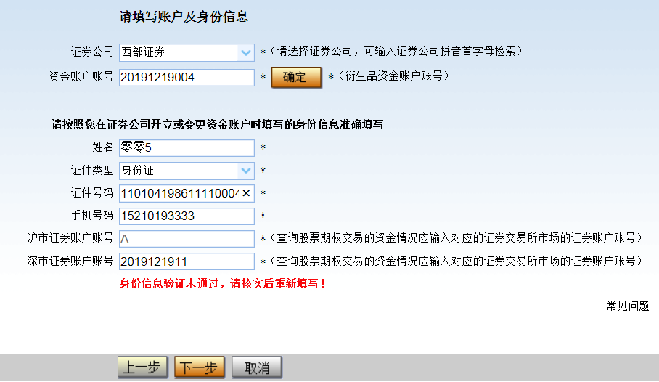
（6）身份验证通过后，申请用户名和密码，用户名要求6-12位的英文字母、数字组合，密码要求8位数字密码。
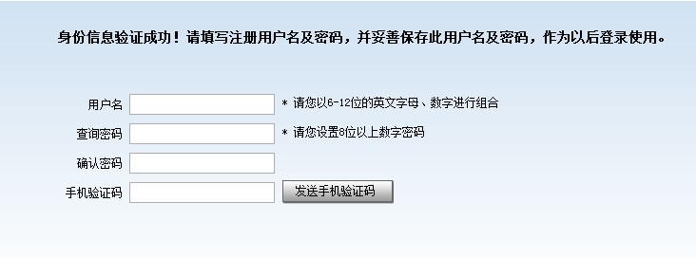
（7）注册成功。
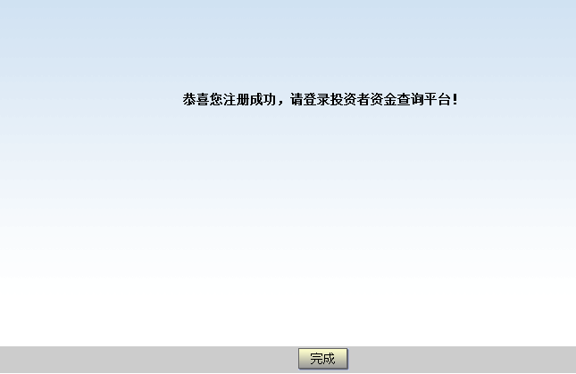
2、已有用户登入
直接填写已有的用户名、密码、验证码进行登陆。
（1）投资者股票期权资金情况查询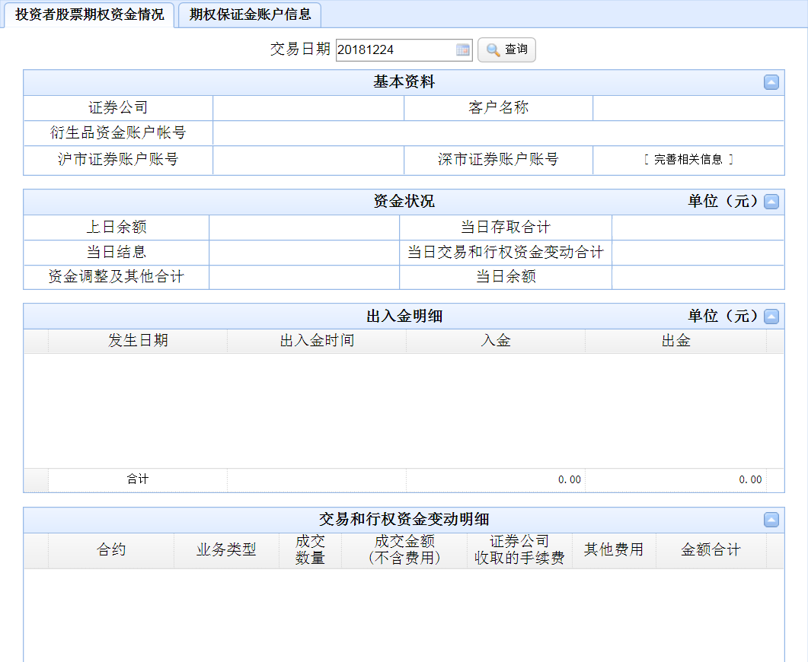
（2）期权保证金账户信息查询
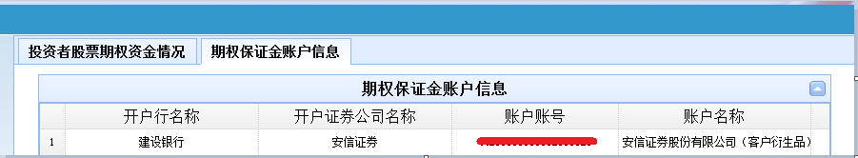

3、完善账户信息
注册时， “ 沪市证券账户账号”、“深市证券账户账号”信息至少填写一项。若只填写沪市证券账户账号，则只有上海市场的交易内容；若只填写深市证券账户账号，则只有深圳市场的交易内容。后续可以通过完善信息的方式，关联注册时未填写的证券账户账号。
